
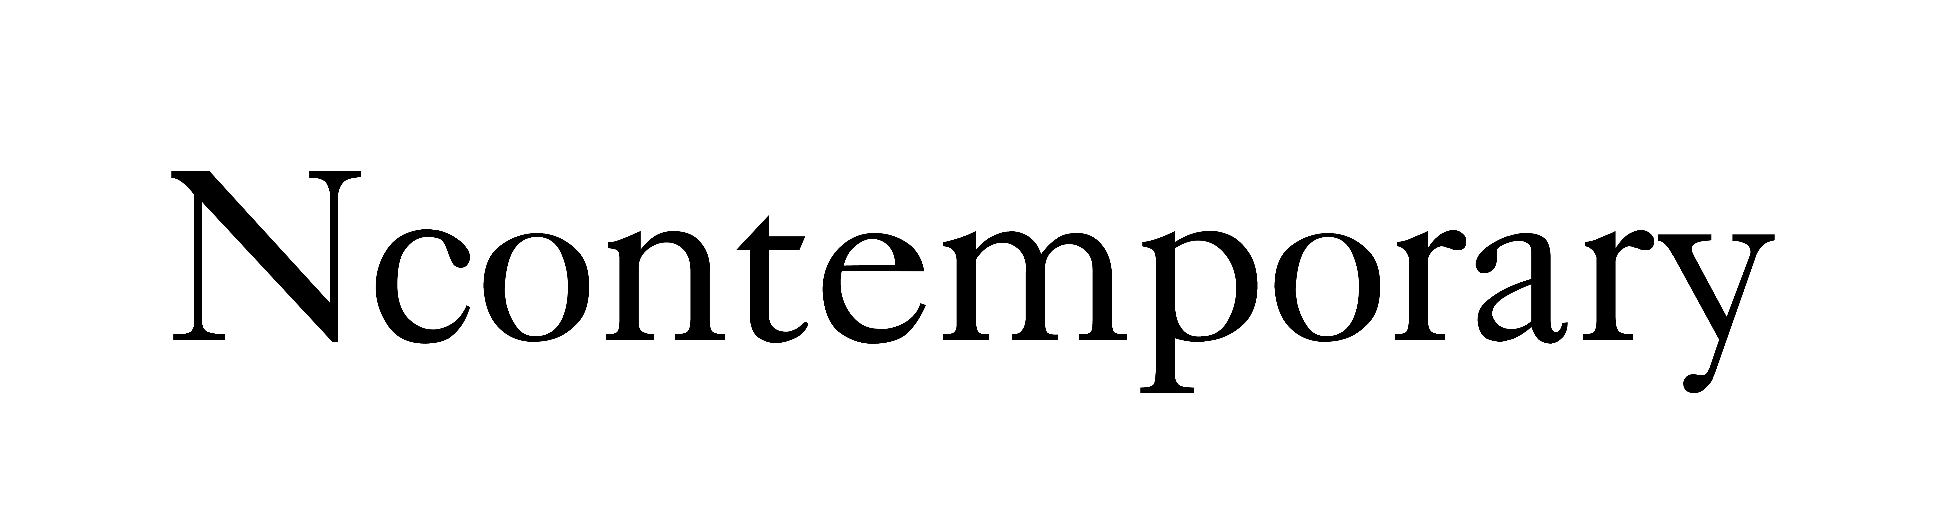

Comunicato stampa

Cottanera Visioni 2022: dal 6 giugno la mostra Embrasement di Ruben Brulat

La Cantina siciliana Cottanera, in collaborazione con la Galleria Ncontemporary (Milano, Londra), lancia la seconda edizione del progetto artistico Cottanera Visioni, con l’inaugurazione di Embrasement, mostra personale dell’artista francese Ruben Brulat (1988), nel corso di una live performance che si è svolta alle pendici dell’Etna, tra i vigneti della tenuta. Cottanera Visioni è la rassegna d’arte della nota azienda vinicola che ogni anno ospita nella tenuta alle pendici dell’Etna un artista e le sue opere con l’obiettivo di creare un museo a cielo aperto, una fonte di suggestione per i visitatori della cantina, per coloro che ci lavorano e per chiunque desideri scoprire il territorio etneo.
«Credo nella ricerca artistica e da sempre sono affascinata dalla capacità di chi riesce a portarci, attraverso le sue opere, ad un livello di connessione con noi stessi più profondo - spiega Mariangela Cambria, Cottanera. - Fin da piccola, accompagnata da mio padre, ho ammirato il potere di un linguaggio diverso da quello che solitamente usiamo. Ed è ciò che ho voluto portare in cantina con Cottanera Visioni, un progetto che cresce e che ogni giorno di più coinvolge tutto ciò che ruota intorno alla tenuta ed al suo territorio, a partire dalle persone che quotidianamente la vivono».
A partire dal 6 giugno 2022 gli spazi della tenuta, situata alle pendici dell’Etna, ospitano i lavori dell’artista in un percorso che si snoda tra la sala degustazione, la barriccaia e la cantina. Una serie di opere prodotti negli ultimi dieci anni da Brulat dialogano con installazioni site-specific create nel corso della residenza trascorsa ai piedi del vulcano. Spicca in particolare un'opera che unisce suggestioni sonore ed elementi della natura, incisi dall’artista con alcune delle parole raccolte intervistando le persone della cantina per indagare il rapporto con il vulcano.

Attraverso un dialogo tra spazio selvaggio e uomo, Brulat investiga infatti il rapporto con l’ambiente e con il suo corpo. Da anni l'artista ha mostrato un particolare interesse per i territori vulcanici, cercando di avvicinarsi in questo modo all’origine del tutto. Celebre per i suoi autoritratti fotografici in ambienti selvaggi, Brulat porta sull'Etna la sua ricerca fatta di un approccio multimediale e materico.
«Agli inizi la fotografia è stata centrale nella mia produzione artistica, fino al 2014, poi mi sono avventurato con nuove forme come la scultura, entrambi i miei genitori sono artigiani che utilizzano legno e ceramica, ma anche video e audio. Sto cercando risposte a tante domande, di fronte a forze più grandi di noi, in senso cosmologico. Domande che vengono da dentro e riguardano noi come specie, il nostro posto nel mondo, le nostre origini e il perché delle cose», spiega Ruben Brulat in merito alla natura della sua ricerca.
La mostra sarà visitabile dal 6 giugno al 15 ottobre 2022 dalle 10.00 alle 18.00, da lunedì al sabato, su prenotazione, presso la Cantina Cottanera, Strada Provinciale, 89 - Contrada Iannazzo, 95030 Castiglione di Sicilia CT.

Per info e prenotazioni:
Patrizia Papotto - Hospitality Manager
+ 39 391 3939073
winetours@cottanera.it

Per la stampa:
Valentina Guerrera
+ 39 340 2238716
vguerrera@idibgroup.com

Ncontemporary:
Via Lulli 5, Milano
+39 3493173687
Info@ncontemporary.com
www.ncontemporary.com

